汤始建华建材（山东）有限公司

“11.13”一般起重机械事故调查报告

“11.13”汤始建华建材（山东）有限公司

一般起重机械事故调查组

2024年1月9日

目录

一、基本情况 1

（一）事故单位情况 1

（二）事故发生单位安全管理情况 2

（三）事故发生的经过 3

（四）事故现场情况 3

（五）人员伤亡和直接经济损失情况 6

二、事故应急处置及评估情况 6

（一）事故信息接报及响应情况 6

（二）事故现场应急处置情况 6

（三）医疗救治和善后情况 7

（四）事故应急处置评估 7

三、事故原因分析 7

（一）直接原因 7

（二）其他可能因素排除 8

（三）间接原因 8

四、有关责任单位存在的主要问题 8

五、对有关责任人员和责任单位的处理建议 8

（一）事故责任人员处理建议 9

（二）事故责任单位处理建议 10

（三）属地和部门责任追究情况 10

六、事故整改和防范措施 10

（一）进一步落实企业主体责任 10

（二）进一步落实属地管理责任 11

（三）进一步落实部门监管责任 11

汤始建华建材（山东）有限公司“11.13”

一般起重机械事故调查报告

2023年11月13日3时8分44秒，桓台县唐山镇境内汤始建华建材（山东）有限公司发生一起一般起重机械事故，造成1人死亡，直接经济损失113万元人民币。

根据《中华人民共和国特种设备安全法》《生产安全事故报告和调查处理条例》《特种设备事故报告和调查处理规定》等法律法规的规定，县政府迅速成立了由唐山镇人民政府、县总工会、县公安局、县市场监管局和县应急管理局组成的事故调查组，并邀请县纪委监委机关和县人民检察院参与调查。

事故调查组按照“四不放过”和“科学严谨、依法依规、实事求是、注重实效”的原则，通过现场勘验、查阅资料、调查取证，查明了事故发生的经过、原因、人员伤亡和直接经济损失等情况，认定本起事故是一起一般起重机械事故，提出对有关责任人员和责任单位的处理建议，并针对事故原因及暴露出的问题，提出了防范措施。现将事故调查处理情况报告如下：

一、基本情况

（一）事故单位情况

汤始建华建材（山东）有限公司成立于2006年8月2日，位于淄博市桓台县唐山镇唐一村，法定代表人高杰，注册资金5000万元，类型为有限责任公司，统一社会信用代码： 91370300791508774E，主要经营范围：生产、销售预应力混凝土管桩、钢筋混凝土方桩、混凝土电杆、铁路轨枕等各类砼预制构件，商品混凝土、加气混凝土砌砖等各类水泥制品。该公司现有职工312人，主要产品为预应力混凝土管桩，年生产能力300万米。厂区现有3个主车间和3个辅助车间，分别为A车间、B车间、C车间、A笼筋车间、B笼筋车间、C笼筋车间。

（二）事故发生单位安全管理情况

1.工艺流程：拉丝、镦头、滚焊→送笼→装配→布料→合模→张拉→离心→蒸养→拆模→装车堆放，事故涉及的相关生产工艺是送笼和蒸养工艺，事故涉及车间工艺具体为C笼筋加工出生产所需的笼筋，送笼工将笼筋从C笼筋车间通过运输小车运送到C车间进行装配。

2.事故发生车间为C车间，发生部位为2#蒸养池处。

3.每月根据培训计划组织开展员工培训教育，采取重点岗位培训及一对一培训形式。

4.3号桥式起重机设备代码：40103703212009120298，使用登记日期：2010年8月21日，登记编号：起17鲁C12929(10)，定期检验日期：2023年05月11日。桥式起重机司机姚贞琴，特种设备安全管理和作业人员证编号：511523199010112289，有效期至：2026年5月（复审时间：2022年4月15日）。

5.公司成立安环办，具体负责公司安全生产管理工作，并成立安全生产领导小组，公司依据法律法规建立安全管理制度。

（三）事故发生的经过

2023年11月13日3：01分许，C笼筋车间送笼员工钟永富在将笼筋工件从C笼筋车间送至C车间后，走到C车间2号蒸养池北端并坐在蒸氧池盖上。13日3时08分44秒，3号吊机手姚贞琴操作吊机揭开7号池盖并吊运至2号池盖上叠放，下放池盖过程中，未观察到钟永富坐在2号蒸养池盖上，将其压在池盖下。

1. 事故现场情况

根据生产工艺特点，结合厂区实际，功能分区基本明确，设置生产区、辅助生产区和非生产区，布置紧凑，流程短捷，避免交叉。

非生产区位于厂区东北部，布置有综合楼、会议室、停车场等。生产区占据厂区大部分，位于非生产区南部及西南部，南部生产区由北向南依次为B笼筋车间、B车间、C笼筋车间、C车间，西南部布置有A笼筋车间、A车间。辅助生产区布置于生产区周围，厂区南部布置有产品堆场、调模制作车间、锅炉房等，厂区西北部布置污水站、砂石堆场等。

公司主要设备：锅炉、离心机、滚焊机、蒸压釜、起重机、搅拌机、场内车辆、空压机、储气罐、电焊机、车床等。

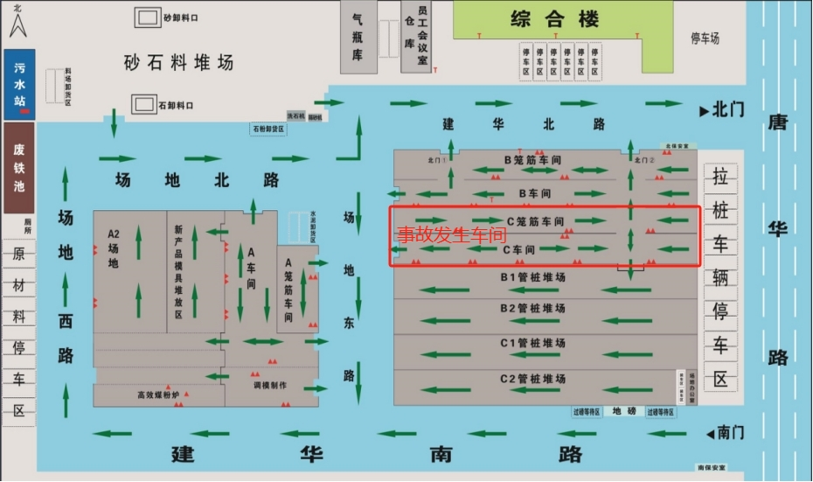图1：汤始建华建材（山东）有限公司厂区平面图

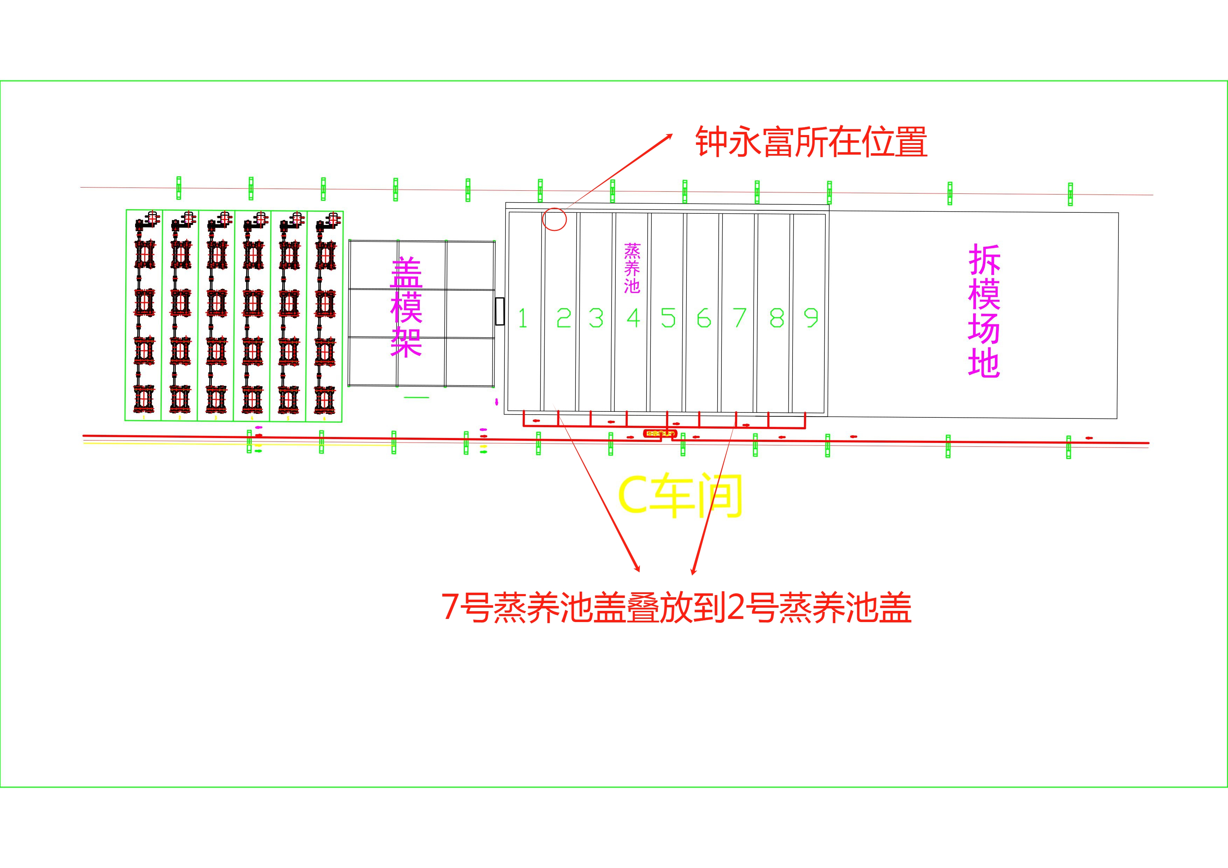图2：汤始建华建材（山东）有限公司事故车间平面图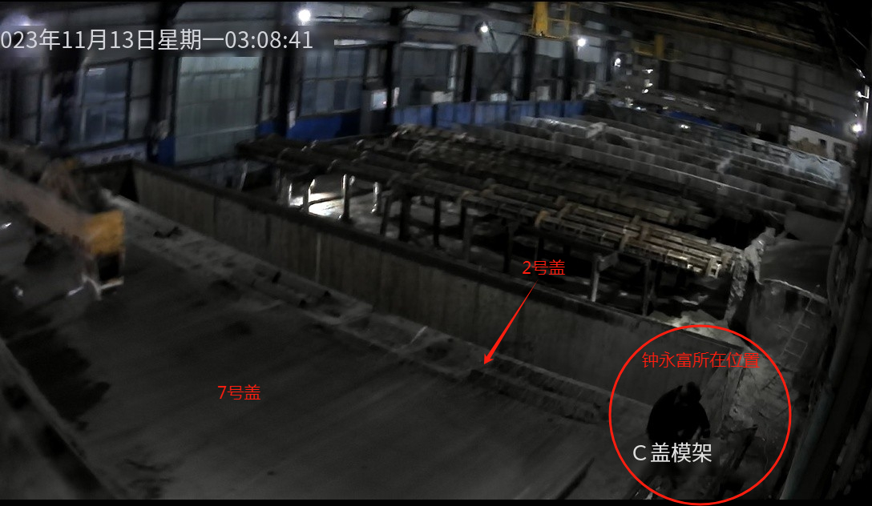图3：事故发生位置照片

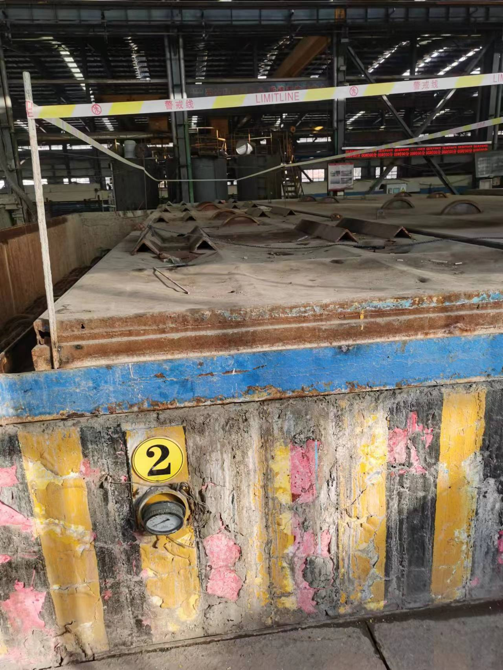

图4：事故发生位置照片

（五）人员伤亡和直接经济损失情况

1.事故造成1人死亡

　　钟永富，男，四川人，汤始建华建材（山东）有限公司笼筋送笼员，在事故中受伤，送医院救治后死亡。

　　2.直接经济损失

根据《企业职工伤亡事故经济损失统计标准》（GB/T6721）标准：医疗费1997.4元，一次性伤亡补助金、丧葬及抚恤费用113万元，共计1131997.4元。

二、事故应急处置及评估情况

（一）事故信息接报及响应情况

2023年11月13日3时08分44秒，钟永富被蒸养池盖压伤，当班工段长及时拨打120急救电话，3时24分44秒120救护车到达公司，医护人员现场抢救，5分钟后将受伤人员抬至120救护车，3:30分驶离公司前往桓台县人民医院救治。13日14:00许医院发现伤者伤情出现反复变化，告知公司尽快通知家属到场。公司主要负责人高杰14:15分许向唐山镇政府报告事故。14:25分医院宣布抢救无效死亡后，公司14:27分许向桓台县应急管理局报告事故，15:15分许向唐山镇市场监督管理所和桓台县市场监督管理局报告事故。

（二）事故现场应急处置情况

事故发生后，汤始建华建材（山东）有限公司管理人员及时发现事故情况，拨打120急救电话，将受伤员工抬至安全区域等待120。救护车到达公司后，医护人员现场抢救并将受伤人员送往桓台县人民医院救治。

1. 医疗救治和善后情况

2023年11月13日3时24分44秒120救护车到达公司，医护人员现场抢救，5分钟后将受伤人员抬至120救护车，3时30分驶离公司前往桓台县人民医院救治。14:25分，伤者经医治无效后死亡。

公司与家属针对赔偿达成一致，签署赔偿协议。

（四）事故应急处置评估

事故发生后，汤始建华建材（山东）有限公司管理人员反应迅速、应急处置及时，采取相应措施将钟永富救出，立即送医院救治。事故信息报送渠道畅通，信息流转及时，应急响应迅速，现场处置措施得当，善后工作开展有序，在事故应急处置中无衍生事故，未发现救援指挥工作人员存在失职、亵渎现象。经评估，此次事故应急处置得当，应急措施到位。

三、事故原因分析

经询问相关人员、查阅企业资料，分析研讨，事故调查组认定事故原因：

（一）直接原因

事故直接原因是：汤始建华建材（山东）有限公司桥式起重机司机姚贞琴在操作起重机吊运物体过程中，未打铃示警并未对作业区域仔细观察，导致钟永富被压身亡。

（二）其他可能因素排除

根据事故调查组现场视频监控、调查询问和综合分析，事故原因排除他杀。

（三）间接原因

事故间接原因是：一是汤始建华建材（山东）有限公司B车间笼筋送笼员工钟永富擅自串岗至C车间蒸氧池区域并逗留，疏于观察周边环境；二是车间管理人员落实公司劳动纪律管理制度不严格，未及时发现钟永富的违章行为并加以制止；三是汤始建华建材（山东）有限公司起重机下方及蒸养池区域风险点辨识不到位，未设置相应警示标志。

四、有关责任单位存在的主要问题

根据以上事故原因分析，依据《中华人民共和国特种设备安全法》《特种设备事故报告和调查处理规定》等法律法规，事故调查组认定：

事故单位汤始建华建材（山东）有限公司安全生产主体责任落实不到位，风险辨识不全面，现场管理不到位。

五、对有关责任人员和责任单位的处理建议

根据以上事故原因分析，依据《中华人民共和国特种设备安全法》《特种设备事故报告和调查处理规定》《山东省安全生产风险管控办法》等法律法规，事故调查组对本起事故责任认定及对事故责任人员和责任单位的处理建议如下：

（一）事故责任人员处理建议

1.钟永富，汤始建华建材（山东）有限公司车间操作人员，安全意识淡薄，违反公司劳动纪律擅自串岗并在公司禁止进入区域逗留**[[1]]**，对事故发生负有直接责任。鉴于其在事故中死亡，免于追究责任。

2.姚贞琴，汤始建华建材（山东）有限公司起重机作业人员，在操作桥式起重机过程中，未按规定打铃示警，且未对周边环境进行细致观察**[[2]]**，违章作业，对事故发生负有直接责任，建议由市场监督管理部门依据《中华人民共和国特种设备安全法》规定，对其作出行政处罚。

3.高杰，作为汤始建华建材（山东）有限公司主要负责人，未能依法履行职责**[[3]]**，有效落实公司管理制度，对事故发生负有主要领导责任。建议由市场监督管理部门依据《中华人民共和国特种设备安全法》规定，对其作出行政处罚。

4.魏伟，作为汤始建华建材（山东）有限公司C车间副主任，事故发生时车间负责人，未能依法履行职责，有效落实公司管理制度**[[4]]**，对事故发生负有重要领导责任。建议由汤始建华建材（山东）有限公司对其作出处理。

（二）事故责任单位处理建议

汤始建华建材（山东）有限公司安全生产主体责任落实不到位，作业现场未设置安全警示标志**[[5]]**，风险辨识不全面**[[6]]**，现场管理不到位，未能及时发现违章行为并加以制止**[[7]]**，对事故发生负有管理责任。建议由市场监督管理部门依据《中华人民共和国特种设备安全法》规定，给予行政处罚。

（三）属地和部门责任追究情况

责令唐山镇人民政府、桓台县市场监督管理局向桓台县人民政府作出深刻检查。

六、事故整改和防范措施

（一）进一步落实企业主体责任

各生产经营单位必须深刻吸取此次事故教训，强化特种设备安全管理，制定科学合理的特种设备安全管理制度和操作规程，强化特种设备作业人员的安全教育培训工作，督促作业人员严格执行各项规程、规定，防止特种设备作业人员在工作中产生麻痹思想，确保操作规程的遵守和安全措施的落实；严格落实安全管理制度；加强对现场的巡视检查，及时掌握施工人员的动向；加大对作业现场安全管理，确保特种设备安全运行；保证安全投入的有效实施，强化日常隐患排查，及时消除安全事故隐患。

（二）进一步落实属地管理责任

各镇（街道）人民政府（办事处）要充分认清当前安全生产工作的重要性和形势的严峻性，切实履行属地管理职责，高度重视特种设备安全管理工作，督促企业落实主体责任，切实加强企业的安全监管力度和事故预防工作。

（三）进一步落实部门监管责任

相关部门要加强特种设备法律法规的宣传，进一步督促企业落实特种设备安全主体责任，督促企业主动申报特种设备的检验检测，建立完善特种设备安全管理制度和操作规程，特种设备作业人员必须持证上岗，制定特种设备事故应急预案，加强特种设备的日常维护保养和定期自行检查；在日常监管中要按照检查计划切实加强执法检查，发现特种设备违法违规行为及时查处。要督促事故单位根据事故发生的原因落实整改措施，防止类似事故的发生；加强对同类企业的行政指导和事故警示，督促企业吸取事故教训。

1. [] 汤始建华建材（山东）有限公司《劳动纪律管理制度》第三条第7项：在生产现场窜岗、起哄、嬉闹；《违章行为目录》第二条第（九）款第5条：任何人员禁止在蒸养池附近逗留。
2. [] 汤始建华建材（山东）有限公司《门式、桥式起重机安全操作规程》第四条：吊机手作业过程中要随时观察地面情况和第八条放落重物时，应先打铃示警并注意地面人员站位。
3. [] 《中华人民共和国特种设备安全法》 第十三条第一款：特种设备生产、经营、使用单位及其主要负责人对其生产、经营、使用的特种设备安全负责。
4. [] 汤始建华建材（山东）有限公司《劳动纪律管理制度》第二条第5款第（2）项：上班时间未专心狠抓安全、产量、质量与文明生产。
5. [] 《特种设备使用管理规则》（TSG08-2017）第2.9第二款：应当根据设备特点和使用环境、场所，设置安全使用说明、安全注意事项和安全警示标志；《起重机械安全规程》（GB6067-2010）第10.1.4条：应在起重机的合适位置或工作区域设有明显可见的文字安全警示标志，如“起重物品下方严禁站人”、“臂架下方严禁停留”、“作业半径内注意安全”、“未经许可不得入内”等。
6. [] 《山东省安全生产风险管控办法》第九条：生产经营单位应当组织对生产经营全过程进行风险点排查，并重点排查下列设备设施、部位、场所、区域以及相关作业活动：（二）设备设施及其安全防护、检验检测情况。
7. [] 《山东省生产经营单位安全生产主体责任规定》第二十七条第二款第（六）项：现场生产管理、指挥人员违章指挥、强令从业人员冒险作业行为情况，以及对从业人员的违章违纪行为及时发现和制止情况。